Día de San Valentín con etiquetas
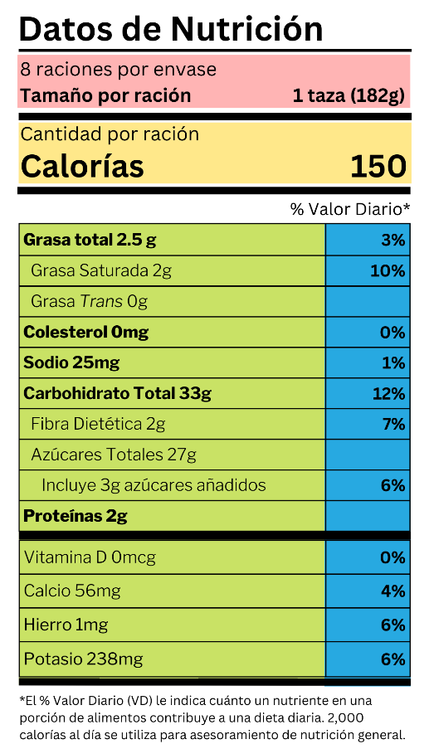
A medida que se acerca el Día de San Valentín durante el Mes del Corazón en los Estados Unidos, a menudo se usan muchas etiquetas al dar (y recibir) una caja de chocolates, flores o joyas. Si bien las etiquetas de relación pueden ser fácilmente la trama de una comedia romántica, comprender la etiqueta de información nutricional de los alimentos puede ser realmente confuso.

La etiqueta de información nutricional es una herramienta que nos ayuda a tomar decisiones informadas sobre nuestras elecciones de alimentos y bebidas. La etiqueta desglosa la cantidad de calorías, carbohidratos, grasas, fibra, proteínas y vitaminas por porción, lo que facilita la comparación nutricional de productos similares.

Sección rosa: mire la cantidad de porciones en el paquete (porciones por envase) y el tamaño de la porción. Los tamaños de las porciones se enumeran en unidades conocidas, como tazas o trozos. La información debajo del tamaño de la porción (calorías, grasa, etc.) se referirá a una porción.

Sección amarilla: las calorías indicadas son una medida de energía en una porción del alimento. Las calorías recomendadas varían dependiendo de su edad, sexo, estatura, peso y nivel de actividad física. La recomendación general es de 2000 calorías al día. Para obtener más información sobre sus necesidades calóricas estimadas visite el Plan de MiPlato en https://www.myplate.gov/.

Sección verde: aquí se indican los nutrientes y la cantidad de cada nutriente. En general, un patrón de alimentación saludable incluye nutrientes de una variedad de frutas, verduras, productos lácteos bajos en grasa, proteínas magras, cereales integrales y cantidades limitadas de grasas saturadas, azúcares agregados y sodio.

Sección azul: los valores de porcentajes diarios (Percent Daily Value, DV) muestran cuánto contribuye un nutriente en una porción a una dieta diaria total. Puede utilizar los DV para ver si el contenido de un nutriente en un alimento es alto o bajo. Tenga en cuenta que los DV no deben sumarse verticalmente. Gracias a los DV no tenemos que hacer los cálculos con los números de la sección verde. Un DV del 5 % o menos se considera una fuente baja del nutriente específico indicado para una porción, mientras que un DV del 20 % o más se considera una fuente alta. Puede obtener más información aquí https://youtu.be/s5zroZfMn0I.

Celebre este mes aprendiendo más sobre cómo usar, leer y comprender mejor la etiqueta de información nutricional.

Escrito y fotografía por: Lindsey Breunig-Rodriguez, especialista en proyectos – Mejor Vida para los Tejanos (Better Living for Texans)
Fuente: https://www.fda.gov/food/new-nutrition-facts-label/how-understand-and-use-nutrition-facts-label
Eventos locales

Receta del mes
Receta de MyPlate Kitchen de MyPlate.gov (fotografía de Canva.com)

Ingredientes:
¹/₃ | de taza de queso parmesano bajo en grasa rallado
1 | cucharadita de harina
1 | cucharadita de ramitas de tomillo fresco  (o ¼ de cucharadita de tomillo seco)
4 | (6 onzas) de filetes de pescado blanco (tilapia, bacalao, bagre)
2 | cucharaditas de aceite
1 | cebolla mediana picada
1 | taza de hongos picados
¹/₂ | taza de cebollas verdes finamente cortadas
1 | diente de ajo machacado
 | Pimienta negra molida (al gusto)
 | Zumo de limón (opcional)

Instrucciones:
- Precaliente el horno a 350 °F. Mezcle el queso, la harina y el tomillo en una bolsa o un bol. Cubra cada filete de pescado con la mezcla de queso; deseche la mezcla sobrante. Coloque el pescado en una bandeja para horno y hornéelo durante 20 minutos o hasta que el pescado se desmenuce fácilmente al probarlo con un tenedor.
- Caliente una sartén a fuego medio-alto. Añada el aceite, la cebolla, los hongos, la cebolla verde y el ajo. Cocínelo, removiendo a menudo, hasta que las cebollas estén tiernas. Sazone con pimienta negra molida.
- Sirva el pescado al horno cubierto con la mezcla de hongos y un poco de limón exprimido.

Nutrientes por porción:
204 calorías, 2 g de grasa total, 0 g de grasa saturada, 122 mg de colesterol, 227 mg de sodio,
8 g de carbohidratos, 1 g de fibra, 2 g de azúcar total, 0 g de azúcares agregados y 37 g de proteínas

Costo total: $$$$

